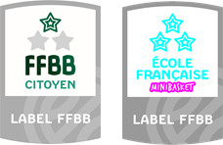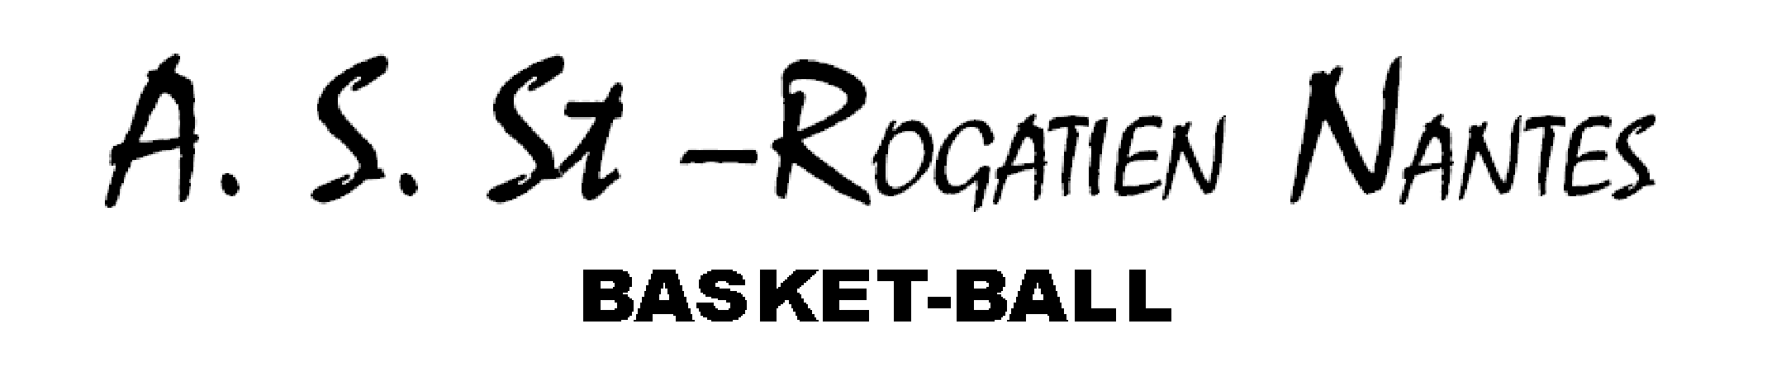

Nantes, le 23 Septembre 2025

**22ème ÉDITION TOURNOI NOËL EN BASKET**

**COUPON D’INSCRIPTION** (*retour avant le dimanche 26 octobre 2025*)

Nom du club :

Nom du contact :

Téléphone et mail du contact :

|  |  |
| --- | --- |
| Équipes engagées | |
| U9F (défi bleu/blanc) |  |
| U9M (défi bleu/blanc |  |
| U11F |  |
| U11M (niveau D1) |  |
| U11M (niveau D2-D3 |  |

A réception de votre coupon d’inscription, une confirmation vous sera adressée.

Attention, les places sont limitées alors dépêchez-vous 😉

Dans l’attente de votre retour, nous vous souhaitons une excellente saison.

La Commission Organisation